出國報告(出國類別：研討會)

中國毒理學會暨亞太藥物濫用防治研究學會研討會會議報告

服務機關：國立中正大學
姓名職稱：楊士隆主任
派赴國家：中國廈門及雲南景洪市
出國期間：103年10月30日至11月06日
報告日期：103年11月10日

摘 要
中國毒理學會暨亞太藥物濫用研究防治學會於本年10月30日至11月6日分別於中國廈門於雲南景洪市召開，並分別由北京大學中國藥物依賴性研究所（National Institute on Drug Dependence）及澳門大學與雲南警察學院共同主辦。本次研討會主題分別為「藥物濫用成癮與精神疾病」及藥物濫用戒治康復，主辦單位特邀本校犯罪研究中心主任楊士隆教授分別於大會發表「俱樂部藥物濫用與預防作為初探」及「臺灣藥癮司法戒治之主要內容與成效評估」，並與中國各地及國外專家學者交換藥物濫用防治之心得。

關鍵詞：藥物濫用、藥物依賴、精神疾病、戒治康復

目 次
摘要 ..................................................................1
研討之目的 ..........................................................3-4
研討之行程與內容.................................................... 4-8
論文報告之內容.......................................................7-8
心得與建議...........................................................8-9

附錄
一、研討會相關圖片 .................................................. 10
二、研討會論文.....................................................11-32

中國毒理學會暨亞太藥物濫用研究學會戒治與康復研討會會議報告
- 研討主題與目的
(一)第十三屆全國藥物依賴與精神疾病國際研討會
第十三屆全國藥物依賴與精神疾病國際研討會（the 13th National
Conference on Drug Dependence and International Symposium on Psychiatric Diseases）於本年10月30日至11月2日於中國福建廈門市召開，並由中國毒理學會（Chinese Society of Toxicology）與北京大學中國藥物依賴性研究所（National Institute on Drug Dependence））共同主辦。
本次研討會主題為『藥物濫用成癮與精神疾病』，主辦單位特邀本校犯罪
研究中心主任楊士隆出席，楊教授並於大會發表『俱樂部藥物濫用與預防方案
之探討』，並與大陸及各國專家學者交換藥物濫用防治之心得。
研討會並邀請澳大利亞莫爾本大學精神醫學教授Malcolm Hopwood、佛羅裡
達醫學院精神病理學系教授申勇教授、香港中文大學陳佳鼎教授、中國疾病預防控制中心性病愛滋病預防控制中心副主任汪寧教授、雲南省藥物依賴防治研究所所長李建華等學者暨中國各知名大學公共衛生、心理、犯罪學學者、精神醫療院所相關臨床醫師、研究人員、公安部禁毒局暨各省市戒毒部門主管與研究人員共同參加，本次會議吸引近300名各衛生醫療、輔導、司法戒等相關學者與專家參加，充分進行意見交提。
(二)亞太藥物濫用研究學會戒治與康復研討會
亞太藥物濫用研究學會研討會（the Asia Pacific conference on substance
abuse）於11月2日至11月5日於中國雲南西雙版納景洪市召開，並由亞太藥物濫用研究學會（Asia Association for Substance Abuse Research ）與澳門大學社會系及雲南員警學院共同主辦。
本次研討會主題為『藥物濫用戒治與康復』，主辦單位特邀本校犯罪研究
中心主任楊士隆出席，楊教授並於大會發表『臺灣藥癮司法戒治之主要內容與
成效評估』，並與大陸及各地專家學者交換藥物濫用防治之心得。
研討會並邀請澳門大學社會系李德系主任、香港國際社會服務社彭盛福、
雲南省藥物依賴防治研究所所長李建華等公共衛生、心理、精神醫療院所等相
關主管、臨床醫師、研究人員、各省市戒毒部門主管與研究人員共同參加，本
次會議吸引近100名各衛生醫療、輔導、司法戒等相關學者與專家參加。

- 研討行程與內容
(一)第十三屆全國藥物依賴與精神疾病國際研討會
研討活動於103年10月30至11月2日日展開，10月30日辦理報到，並
於中國福建廈門市閩南大飯店辦理註冊及報到手續，揭開研討序幕。主要過程與
發現如下：
- 11月01日進行開幕，首先由主辦單位北京大學中國藥物依賴性研究所副所長時傑主持，致詞者包括該所陸林院長及本人，中國公安部禁毒局李昭處長、藥監局葉國慶處長等人，大會之後進行合影。
- 10月31日進行上下午場次之研討，分別由陸林院長及楊士隆主任主持，上午場次報告人包括陸林院長、本校犯罪研究中心主任、犯罪防治研究所楊士隆教授、美國佛羅裡達醫學院精神病理學系教授申勇教授、中南大學湘雅二醫院精神衛生研究所郝佛教授及澳大利亞莫爾本大學精神醫學教授Malcolm Hopwood進行大會報告；下午場次有四川大學華西醫院唐相東主任、香港中文大學陳佳鼎教授、中國疾病預防控制中心性病愛滋病預防控制中心副主任汪寧教授等進行報告。研討會中，本人之報告『俱樂部藥物濫用與預防方案之探討』獲與會貴賓重視，咸認為俱樂部應加強管理。
- 11月01日上午進行三個分場次報告，包括基礎研究、臨床研究及流行病學與管理領域。本人負責主持流行病學與管理領域之研討，報告者包括四川同濟醫院之王增珍教授、北大齙彥平副教授、王子雲博士及雲南劉文駿等人。
- 11月01日下午進行場次分別由北京大學藥物依賴性研究所劉志民與西南政法刑偵學院任惠華共同主持，報告者包括周鵬、方凱化、楊黎華等人發表論文。
- 11月02日結束研討相關活動，搭機前往雲南西雙版納景洪市。
(二)亞太藥物濫用研究學會戒治與康復研討會
研討活動於103年11月02至11月05日展開，11月02日辦理報到，並
於中國景洪市景南大飯店辦理註冊及報到手續，揭開研討序幕。主要過程與發
現如下：
- 11月03日上午進行開幕，首先由主辦單位亞洲藥物濫用防治研究學會理事長，澳門大學社會系主任李德教授主持開幕致詞，雲南警官學院梁晉雲教授就與會會務安排進行簡報，專家一致指出中國禁毒工作仍面臨巨大挑戰，有待學者專家集思廣益研擬有效對策因應，開幕大會之後進行合影。
- 11月03日進行上午進行四場次之研討，由李德理事長主持，分別由楊士隆副校長、上海大學張勇安教授、雲南省藥物依賴防治研究所所長李建華及澳門社會工作局高級研究員鄧玉華進行大會報告；下午場次有五場，分別由雲南警官學院梁晉雲教授、香港國際服務社彭盛福、雲南師範大學社會系主任莫關耀、中央民族大學侯遠高教授、雲南大學禁毒中心主任鄔江主任等進行報告。
- 11月04日進行五個場次之報告，包括中央司法警官學院矯正教育系姜祖禛、上海市戒毒局警官張連詳、廣東警官學院偵察系丘志馨、西南政法副教授陳小彪、澳門戒毒康復協會梁國偉等人。會後進行圓桌座談，就藥物濫用戒治康復問題進行仔細討論。
- 11月05日安排參訪中國緬甸邊境（打洛鎮），考察中國邊界之毒品情勢，瞭解金三角在戒毒品栽種及運輸扮演之角色。結束研討相關活動後，晚上搭機前往昆明市轉機，隔日上午搭乘班機返回臺灣。

- 論文報告之主要內容
(一)俱樂部藥物濫用與預防方案之探討（10/31-11/01）
近年亞太城市年輕族群吸食毒品問題日趨嚴重，其中又以亞甲苯丙
胺MDMA、甲基苯丙胺Methamphetamine；和中樞神經抑制劑如GHB、Ketamine
及麻醉劑如氟硝西泮(Rohypnol)和迷幻藥如LSD等為年輕族群所使用非法
藥物的主流。研究與實務顯示娛樂場所如俱樂部（夜店）等與非法
藥物使用擁有一定程度的相關性，本文透過國內外研究文獻蒐集，
並於2014年5至7月期間對臺灣臺中市及高雄市俱樂部（夜店）業
者8名進行焦點座談，探討實際非法使用藥物之現況與情境，並嘗
試參考國際間在預防方案上效能較佳之瑞典、英國及新加坡等國之
作法，聚焦於強化夜店員工訓練等情境犯罪預防策略之探討，以降
低年輕族群於夜店藥物濫用引發之性侵、酒駕與吸食/販賣毒品等社
會問題。
(二)臺灣司法戒治之主要內容與成效評估（11/03-11/05）
我國的毒品犯罪者在1991年起首度每年超過1萬人，政府遂于1993年向毒品
宣戰，成立「中央反毒會報」確立「斷絕供給與減少需求」目標，分成緝毒、拒毒與戒毒三項任務；司法監督下的戒治毒品政策及模式，在1998年間由於國際逐漸視毒品使用者為病犯或病人，乃首度將初次施用毒品者，送進戒治所觀察勒戒及強制戒治，處遇成功者將獲得不起訴處分(意則犯罪者無刑責)，另對戒治後五年內再犯者再行追訴監禁等刑罰模式之混合模式；惟毒品犯罪仍逐年增加，爰參考國際間戒治良好成效模式如美沙冬替代療法(Methadone Maintenance Treatment)及毒品法庭(Drug Court)模式，在2008年始增加對毒品使用者緩起訴處分附命其至醫院接受美沙冬(methadone)替代療法，爰臺灣的司法監督下的戒治體系計有機構內處遇之戒治所觀察勒戒及強制戒治，與機構外社區處遇之緩起訴附命戒癮，本文介紹臺灣現存司法戒治之主要內容，並佐以臺灣相關學者所執行之實證研究成果，以說明司法戒治的成效及其適用。

四、心得及建議
經前述參加二項研討會議活動，提供以下心得與建議供參考：
- 中國毒理學會與北京大學均每兩年辦理學術研討會，亞太藥物濫用防治研究學會每年均召開年會，邀請許多國際專家報告最新研發成果，並提供學者與實務專家交換經驗，對於提升整體藥物濫用防治具實質貢獻，值得肯定。
- 中國北京大學藥物依賴性研究所及澳門大學為大陸國家級科研機構與優質之學府，持續推動藥物濫用防治研究與國際化多年，本次透過籌辦年會，對於提升該校國際化與兩岸學術與實務交流具正面之積極意義。未來臺灣可更積極參加或主辦類似研討會，以提升亞太藥物濫用防治學術之交流與成效。
- 藥物濫用與毒品危害在中國已有嚴重化與國際化之趨勢，兩項研討會中針對基礎性研究，臨床研究、流行病學研究及當前毒品新情勢、挑戰與防治策略等進行研究交流，對於當前政府防治工作之推動有警惕性與正面之效果。
- 本次發表之論文獲大會重視，在與會之專家大會報告中，北京大學之會議被安排為第二位發表，澳門大學之會議中被選拔為第一位發表，並於大會開幕中致詞，論文發表之內容獲現場學者專家之熱烈迴響與提問，尤其提及之俱樂部加強管理及藥物濫用戒治制度之強化司法監督與復歸社會之跨處室合作理念，獲得諸多肯定，並對本校吳校長長期支持此藥物濫用與犯罪防治研究給予極高之讚許與評價。

附錄
一、考察相關圖片
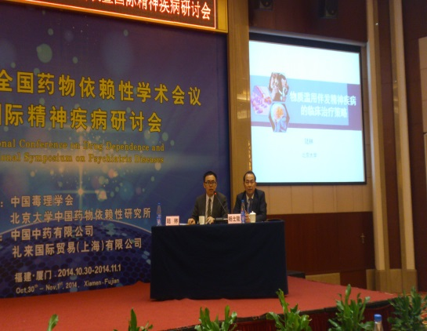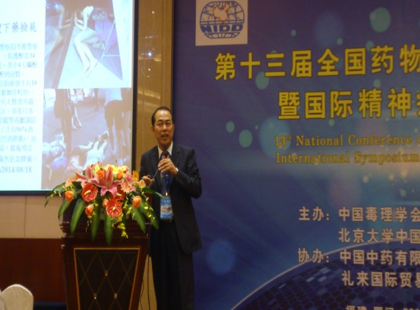
第13屆藥物依賴性學術會議 楊士隆教授大會報告情形
楊士隆副校長致詞

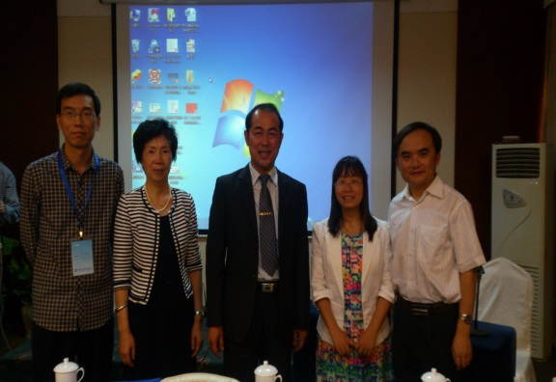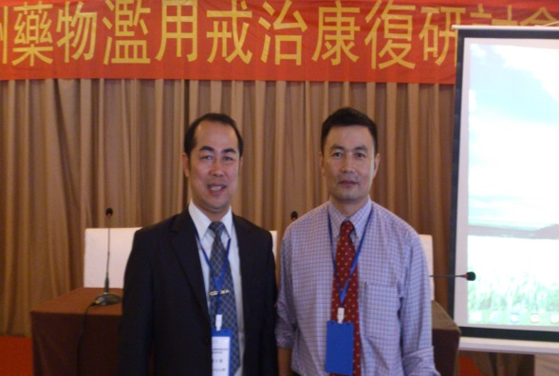
楊士隆主任主持分場次與 楊士隆副校長與亞洲藥物濫用防治
北京大學等教授合影 研究學會會長李德教授合影

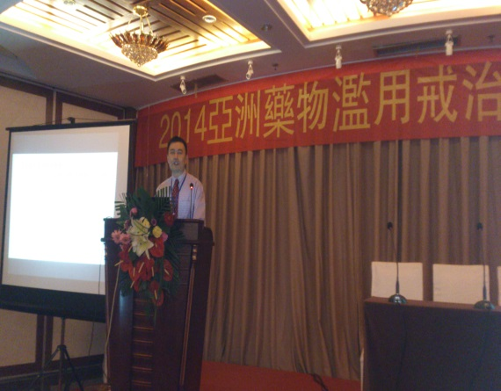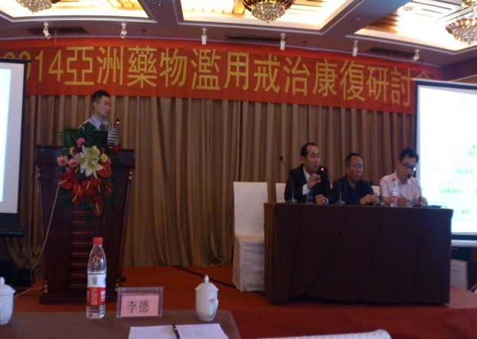
亞洲藥物濫用戒治康復 楊士隆主任於大會報告情形
研討會會長李德致詞

二、論文報告全文
俱樂部藥物濫用與預防方案之探討
壹、研究目的
一、研究背景
近年，臺灣年輕族群吸食毒品之比率節節升高，依據教育部校安通報統計資料顯示，學生施用毒品人數已逐年增加，由2004年135件至2010年增加為1,559件，其中第一級、第二級及第三級毒品施用學生數均有上升趨勢，然第三級毒品施用人數卻已成長30倍，由毒品通報趨勢可知，第三級毒品中幾乎均以施用愷他命 (1,271件)人數為主，其次為施用第二級毒品安非他命、大麻與搖頭丸，且皆仍然持續惡化中。另國中生校安通報件數由2004年60件增加至2010年435件，成長8倍；高中生校安通報件數由2004年46件增加至2010年1,099件，成長幅度約20倍之多。此外，楊士隆、戴伸峰、顧以謙、白新名、鄭凱寶（2013）針對高雄地區之犯罪少年部分進行調查，其發現曾使用過任一種非法藥物之犯罪少年約佔全體被逮捕者91.18%，以吸食愷他命者最多，其次為搖頭丸。由上可知，年輕族群吸食毒品之問題相當嚴重，其中又以娛樂性藥物成為年輕族群所使用非法藥物的主流。
再者，許多研究者也指出經常出入ＫＴＶ、舞廳、夜店等場所，常常是導致個體使用非法藥物之危險因數。非法藥物使用之高危險族群具有相似之生活特性，此種類似之生活特性可以作為危險因數預測高危險族群之藥物使用行為。周碧瑟（1999）曾發現一些休閒活動，如常常進出ＫＴＶ/ＭＴＶ、飆車、舞廳、蹺課、加入幫派等生活型態與青少年用藥有顯著的相關。李思賢等人（2007）之研究發現，初次使用非法藥物之狀況，常是發生在ＫＴＶ、舞廳等地點。顯見娛樂場所與非法藥物使用擁有一定程度的相關性，但至今針對夜店消費者之非法藥物使用情形之相關研究仍付之闕如，值得投注研究。
此外，為建構更妥適之防制年輕族群於夜店吸食非法藥物之預防方案，國外如瑞典、新加坡皆已有利用夜店相關管理辦法，針對夜店等娛樂場所規劃一系列反毒方案，如瑞典Clubs against drugs的利用夜店員工訓練辦法，加入員工針對非法毒品的通報，定期毒品檢驗等培訓課程等。但臺灣夜店雖有相關法規規範，諸如特定場所容留人數管制自治條例、休閒娛樂服務業管理自治條例、違規休閒娛樂服務業聯合稽查執行方案等，但該條例乃就人數、消防、消費者年齡、土地建築或業務違規方面進行規範，對年輕族群的非法藥物使用預防助益甚微，若能學習國外之法規相關預防辦法或方案，則不但可促進我們對年輕族群非法藥物使用之瞭解，更可提昇防治成效，並對建立較完整之夜店防治藥物濫用管理規則有所助益。

二、研究目的
本方案之研究目的，在於透過參國內外研究文獻蒐集，並對俱樂部（夜店）業者進行焦點座談，探討實際非法使用藥物之現況與情境，並嘗試參考國際間在預防方案上效能較佳之瑞典及新加坡等國之作法，聚焦於強化夜店員工訓練等情境犯罪預防策略之探討，以嘗試降低年輕族群於夜店藥物濫用引發之性侵、酒駕與吸食/販賣毒品等社會問題。本研究目的可歸納如下：
1.初步探討年輕族群於夜店使用非法藥物之情形與原因。
2.對國內外預防方案之回顧，配合業者訪談分析結果，以員工訓練等情境犯罪預防策略為主軸，嘗試提出具體可行之預防方案。

貳、文獻探討
一、俱樂部藥物之意涵與特性
俱樂部藥物，廣義而言乃是由青少年和成年人在酒吧及夜店狂歡使用之娛樂性藥物。俱樂部藥物於20世紀70及80年代開始興起，這些藥物主要為合成藥物，多用於心理治療師治療焦慮、憂鬱症和創傷後壓力心理障礙症（Post-traumatic stress disorder, PTSD）的一部分。但藥物本身有令人感覺有力氣以及獲得欣喜若狂的感受，因此開始興盛於娛樂場所，脫離原本治療之目的。1970年代之後，毒品業者將處方藥物，如鎮靜劑和治療性功能障礙的藥物，與甲基安非他命結合，並販售於娛樂場所。數十年來，俱樂部藥物變化甚劇，新興之合成毒品由於價格較為低廉且較易取得，因此在青少年中廣泛流行（楊士隆、李思賢，2012）。俱樂部藥物主要有以下幾種特徵：
- 多樣化：新興之合成毒品不像傳統毒品成份純粹，常混合多種處方藥與毒品，且人們吸食的方式亦愈趨多元，所衍生的健康危害不容小覷。。
- 可得性：新興之合成毒品因隨處設計製造，技術性低，生產方便，流通性高，易於運輸販賣，大多透過網路或在娛樂場所中販售，（李志恆，1995；黃徵男，2002），因此價格便宜且青少年能易於取得。
- 群聚性：新興之合成毒品使用地點大多在俱樂部、KTV、舞廳、酒吧等地，相較於傳統毒品吸食地點之隱密性，新興之俱樂部藥物使用之目的多為娛樂以及狂歡，因此吸食方式較為公開，容易在派對時供應情緒亢奮所需。（黃徵男，2002）。
檢視這幾項特性，顯示俱樂部藥物、休閒娛樂文化與場所無法分割，而因俱樂部藥物之價格低廉、易於製造、多樣化以及其可得性等特性，使濫用之可能性與威脅性大增，因此針對俱樂部藥物濫用之相關防治政策，需要建立完善預警制度，俾以掌握濫用現況適時管制因應。

二、青少年俱樂部用藥之盛行率與型態
在臺灣使用俱樂部藥物之盛行率研究中，根據衛生福利部食品藥物管理署2009 年「國民健康訪問暨藥物濫用調查」結果報告中，發現未成年人首次使用非法藥物的平均年齡為12.5 歲、地點以「學校」占最多，比例為23.1%，在「娛樂場所」及「家中」使用非法藥物次之，比例為15.4%。在成年人(18-64 歲)中，用藥地點以「娛樂場所」最多，比例為37.7%，「同學、同事或朋友家中」次之，比例為30.3%。在首次用藥的動機方面，未成年者使用非法藥物的主要原因是「好奇、無聊或趕流行」，在成年人方面，則是以「娛樂助興」居多。在取得非法藥物的對象與地點方面調查中，發現未成年人與成年人取得非法藥物的對象主要以「同學、同事或朋友」與「藥頭/毒販」占最多。取得非法藥物的場所方面，未成年人主要在「學校」 取得非法藥物，比例為35.7%。而成年人方面則是在「娛樂場所」取得非法藥物之比例占最多，為36.8%。根據以上調查，發現我國人民在非法藥物之使用中，取得非法藥物之地點以及使用非法藥物之地點多在娛1.樂場所，但我國政府於俱樂部、KTV等娛樂場所鮮少有緝獲取締非法藥物之相關措施，因此，為因應俱樂部中非法藥物之濫用問題，政府應建立預警機制，防止俱樂部藥物濫用問題擴大。

美國國家藥物濫用研究所（National Institute on Drug Abuse,NIDA)指出俱樂部盛行之非法藥物，以中樞神經興奮劑，如亞甲苯丙胺（Methylene dioxy meth amphetamine ,MDMA）、甲基苯丙胺Methamphetamine；和中樞神經抑制劑，如Gamma-hydoxy butyrate（GHB）、愷他命(Ketamine)；及麻醉，如氟硝西泮(Rohypnol)和迷幻藥，如Lysergic Acid Diethylamide（LSD）為主要幾種流行之非法藥物種類(NIDA,2013)。其調查2011年至2013年美國8年級、10年級以及12年級的青少年發現其俱樂部用藥之盛行率如下表(NIDA,2013)。2010年至2013年在八年級、十年級及十二年級之學生中，盛行之俱樂部藥物為搖頭丸(MDMA) ，而在八年級學生中使用搖頭丸盛行率有下降之趨勢。在十年級以及十二年級學生中，搖頭丸之使用盛行率至2012年跌至最低點後，於2013年有上升之趨勢。在GHB、迷幻藥、迷姦藥((Rohypnol))與K他命之盛行率部分，則為十二年級之學生使用率最高，且有逐年下降之趨勢。在甲基苯丙胺Methamphetamine之部分，則有年輕化之趨勢，八年級、十年級及十二年級學生之盛行率幾近相同，顯見俱樂部藥物之使用有年輕化之趨勢。

三、各國針對青少年使用俱樂部藥物之現行預防措施方案
過去二十年來，由於俱樂部毒品氾濫，因其可得與便宜性，世界各地使用俱樂部藥物的青少年增加，使俱樂部成為藥物濫用與暴力犯罪之溫床，除此之外，過量使用俱樂部藥物的死亡者增加，因此英國、瑞典、新加坡等國開始進行俱樂部藥物之防治計劃，其策略如下所述：
(一)英國曼徹斯特的倉庫項目（Manchester's The Warehouse Project）
英國並未像瑞典一樣對其俱樂部藥物有完善且嚴格管控之計畫，但隨者近年來因過量使用俱樂部藥物的死亡者增加，促使英國政府開始正視俱樂部藥物帶來之傷害與問題。因此，英國政府開始實施俱樂部藥物尿液檢測之試點計畫，目前僅在英國曼徹斯特的倉庫派對中實施，因此此計畫又稱為曼徹斯特的倉庫項目（Manchester's The Warehouse Project）。英國曼徹斯特的倉庫派對是英國每年舉行之盛大音樂派對，也是英國青少年重要之狂歡節日之一，在倉庫派對中除了音樂傳播之外，亦有許多新興合成藥物之氾濫。在許多過量吸食毒品而死亡之惡耗頻傳下，英國政府決定在其派對中實施藥物檢測，其方案乃是為了確保參與派對者之身心健康，防止不明藥物之流竄，此項目獲得俱樂部老闆、執法人員以及地方政府的支持。
倉庫項目之策略為警方與俱樂部人員會在俱樂部入口以及場內進行過濾，發現不明藥物時會在俱樂部臨時設置之現場實驗室內進行藥物檢測測試藥物之成份純度與重量若發現藥物為新興合成藥物且純度不佳，對人體的影響未得到證實時，或是含有非法物質時，藥物會被沒收且立即公佈於大眾媒體，降低不明藥物對人體之傷害。而在俱樂部中亦設置簡易之醫療處所，在俱樂部中若有發生吸毒過量或是暴力行為時能即時做出有效之處置。雖然這種方法趨向消極，但英國政府表示，毒品使用是個人自由且持續，政府之義務是確保民眾之生命安全，此項策略雖無法抑制人民使用毒品，但可降低不明俱樂部藥物之危害上有其成效且有助於拯救生命。
英國除了俱樂部中藥物檢測之計畫外，目前也在各地設置戒除俱樂部藥物之專業診所，協助民眾戒除俱樂部藥物，若在各地俱樂部中發生吸毒過量或是俱樂部藥物中毒之情形時，亦將患者送往這些專業之診所進行診治，將傷害降到最低。

(二)瑞典
瑞典在世界中是著名之民主國家，但其對毒品採零容忍政策，所有非醫療行為之用藥即為刑事犯罪。瑞典從1990年代開始採行“無毒品社會”（Drug-free society）計畫。近年來雖然反對聲浪不斷，但反毒效果顯著。瑞典政府與瑞典之俱樂部、餐廳、酒吧、社區以及司法機關合作，實施反毒計畫，並鼓勵反毒俱樂部之成立。自1980年代以來，在瑞典首都斯德哥爾摩中，持有牌照之俱樂部已增加了三倍的數量，社區、俱樂部業者與地方政府合作預防俱樂部藥物之使用，其策略包括俱樂部業者、員工之培訓、俱樂部物理環境之變化、加大執法力度與媒體宣傳和公關活動，其策略稱之為”Krogar mot Knark”，意即打擊俱樂部毒品，策略內容詳述如下：
1.地方政府與餐飲業、俱樂部業者合作：
瑞典打擊俱樂部毒品計畫由中央政府提供資金，地方政府主導，地方政府成
立工作小組，並定期與警方和餐廳俱樂部業者召開工作會議。會議內容包括反毒員工培訓、提供毒品教育、舉行相關活動並實施調查研究，調查各餐廳與俱樂部之員工是否已受培訓，積極建立無毒品俱樂部之環境。
2.俱樂部之便衣刑警機制：
在瑞典之餐廳、酒吧、舞廳與私人住宅之派對中，瑞典警方會有便衣刑警參加，發現有毒品施用跡象時，將嫌疑者帶回警局，或現場立即實施尿液檢測。除此之外，在大型狂歡派對上，若便衣刑警發現有毒品交易之跡象，會大動作實施清場，並進行逮捕這樣的行動，並經由大眾媒體傳播，有殺雞儆猴之意，亦對大眾有嚇阻之效果。
3.俱樂部入口之篩選機制：
由俱樂部聘請私人保鏢或員工（通常為兩名男性）在入口處搜查毒品，並禁止毒品使用跡象者進入俱樂部。此項策略之運行能使俱樂部減少被警方臨檢之機率，使俱樂部能正常營運，因此俱樂部業者十分樂意配合此項策略。
4.俱樂部之員工反毒訓練：
從2007年開始，瑞典政府在全國發起俱樂部之員工反毒訓練計畫，從2011年開始，發布相關訊息之網站（ KMK）成立，使得更多員工能該網絡獲取相關訊息，在網站中也可看到瑞典各地已經得到政府認可之無毒俱樂部，以及尚未得到認可之俱樂部，得到政府認可之無毒俱樂部會以綠色符號標記，而有改善空間的俱樂部則以橘色標記。
俱樂部以及餐廳之員工需要接受尿液檢測與自陳報告調查，調查其是否有毒品之使用與對毒品之態度，瑞典政府亦積極實施針對俱樂部以及餐廳員工之反毒預防計畫與防治研究。反毒教育內容包括使用毒品後之影響（上課時間為0.5小時）、毒品相關法律（上課時間為1小時）、案例研究和小組討論（上課時間為1.5小時）、毒品特徵（上課時間為1小時），並推薦反毒相關電影、拒絕服務的問題和技巧與教導員工衝突管理技巧。在反毒教育後，會提供考試，考試通過之員工會獲頒反毒相關證書。
瑞典政府尚提供俱樂部員工在職訓練，並對管理者進行培訓。俱樂部與餐廳業者在錄取員工時，強制員工簽署藥物政策相關檔、定期實行藥物檢測以及建立員工通報機制(意即發現有客人或員工使用非法藥物時立即向社區之員警機關通報)，防止俱樂部藥物之使用。但目前此項政策無法落實，員工通報機制相關研究顯示當俱樂部員工發現客人非法用藥時並不會積極通報與介入(Abdon, Wallin ,& Andréasson，2011)。
5.負責任的飲料服務計畫（Responsible Beverage Service）：
除了毒品控制之外，瑞典政府也對酒精濫用實施嚴格政策，為了限制暴力和傷害與酒精消費在餐館目前在瑞典餐廳、酒吧和夜總會推行“負責任的飲料服務”（Responsible Beverage Service），其內容為業者、員工與執法人員進行酒精與藥物之監管工作，防止飲料中參雜非法藥物與過量酒精，預防犯罪行為。瑞典官方研究發現，實施此服務之餐廳與俱樂部和未實施之地比較，減少約9％之暴力犯罪。除此之外，此項服務政策通常與加重酒精之稅收、頒布對廣告酒類產品的禁令與利用大眾媒體宣傳 關於飲酒與藥物濫用相關的健康風險相互合作，致力於建立平和與健康之社會（Trolldal, Brannstrom, Paschall,& Leifman ， 2013 ） 。

(三)新加坡
新加坡中央肅毒局（CNB）從1994年開始實施俱樂部藥物濫用預防，目的在於建立無毒生活方式，其策略為學校、非政府組織、政府組織以及社區之緊密合作。重點項目有以下四種類型：
1.公共反毒講座與展覽
新加坡中央肅毒局挑選反毒相關經驗之人員至新加坡每間學校進行30 - 45分鐘之演講，向學生以及家長分享毒品犯罪的嚴重後果。配合講座，在學校內會進行靜態之反毒展覽，宣傳反毒相關信息。在場外匯設置反毒流動展覽車，內設置互動媒體和顯示器，加強反毒力度。
2.在新加坡俱樂部舉辦反毒活動
為了防止俱樂部藥物之濫用每年新加坡政府結合新加坡禁毒組織（SANA）、員警部門以及社區，每年在俱樂部中舉辦反毒活動，例如舞蹈(Danceworks)以及相關比賽，並使員警機關深入俱樂部中實施緝毒行動，防治俱樂部藥物濫用活動。2014年1月開始，230名夜店代表開始參加中央肅毒局主辦的三小時課程，瞭解各種本地較常見的毒品，中央肅毒局亦鼓勵夜店業者主動與警方通報非法藥物使用之客人，並側重針對年輕人展開反毒宣傳。另在防制藥物濫用全國委員會（The National Council Against Drug Abuse,NCADA）之呼籲下，參與之夜店代表數目今年與去年相較已成長15%。包括知名之The Butter Factory, Zouk, Crazy Elephant 及St.James Holdings等均積極支持相關職員訓練之反毒活動。
3.臺灣高雄市政府警察局苓雅分局：醉客保護專責小組
高雄市苓雅分局分局長劉耀欽規劃設置「醉客保護專責小組」，自2013年底開始於週三淑女之夜及週五、六夜間加強轄內夜店定點守望勤務，針對酒醉之民眾進行查證身分、代叫計程車、護送至派出所保護室或送醫等保護措施，強化俱樂部民眾安全。

(四)臺灣管理俱樂部相關法規及現況
目前臺灣針對俱樂部之相關規範多半針對俱樂部之設置地點取締規則有所作為，詳如下述：
針對俱樂部之設置地點方面，根據臺中市休閒娛樂服務業管理自治條例第5條中規定：「視聽歌唱業、三溫暖業、舞場業、舞廳業、酒家業、酒吧業、特種咖啡茶室業、飲酒店業之營業場所應距離住宅區五十公尺以上，且應距離國民中、小學、高中、職校、醫院二百公尺以上」。根據都市計畫法臺灣省施行細則第 15 條中規定：「住宅區為保護居住環境而劃定，不得作為舞廳（場）、酒家、酒吧（廊）、特種咖啡茶室、浴室、性交易服務場所或其他類似之營業場所使用」。
在取締方面，根據臺中市違規休閒娛樂服務業聯合稽查執行方案中規定，其重點在於輔導合法與取締非法並重。若業者涉有賭博、色情等情事者，由員警機關稽查偵辦。執行方式採不定時、不定點，日間與夜間並重。經由檢舉、大眾媒體報導或相關單位通報者優先執行稽查，餘依特定目的事業管理系統稽查紀錄清冊及商業登記清冊排程稽查。另針對影響治安等行業各依權責分項予以評分。稽查後發現有違反刑法或社會秩序維護法或其他犯罪之行為者，警察局會依法取締。根據以上內容發現臺灣目前對俱樂部之管理辦法尚未完善，且未有一套完整的制度，而在俱樂部中取締非法藥物之措施亦不足，急需政府重視。

參、研究方法
本研究透過國內外研究文獻蒐集，並於2014年5月至7月間對臺灣臺中市、高雄市俱樂部（夜店）業者8名進行焦點座談，探討實際非法使用藥物之現況與情境，並嘗試參考國際間在預防方案上效能較佳之瑞典、英國及新加坡等國之作法，聚焦於強化夜店員工訓練等情境犯罪預防策略之探討，以降低年輕族群於夜店藥物濫用引發之性侵、酒駕與吸食/販賣毒品等社會問題。訪談對象包括：夜店經營管理者、參與暢飲夜店這項遊戲的消費者及店內的工作人員。首先，將訪談四位具有經營夜店十年以上之管理者，透過他們的訪談來釐清夜店的經營者對於夜店中吸食毒品文化之看法，以及從經營者角度出發該如何預防年輕族群於夜店吸食毒品之看法。其次，針對夜店中的工作人員，由於他們時常處於這個工作環境中，文獻中也屬於非法藥物使用之高風險族群，因此也將針對他們瞭解其非法藥物使用的經驗，及瞭解工作人員如何看待或應對在夜店吸食毒品之消費者，進而討論學習國外預防作法，在員工訓練加入反毒培訓課程、入口之篩選機制、便衣刑警巡察等機制可能性。本次調查以在臺中市最知名之之夜店業者進行訪談，以瞭解年輕族群之濫用藥物之種類、特性及濫用成因、危險因數等，進一步建立我國於年輕族群夜店吸食毒品之預防策略。

肆、結果
以下為2014年5月20日對臺中市知名夜店業者5名及於7月7日另對5名高雄市夜店業者座談之綜合研究結果：
- 目前夜店及其他娛樂場所中藥物濫用（酗酒、吸毒及販賣毒品）之情形：
（一）酗酒情形：
客人喝酒情形十分普遍，均達到酒駕移送之標準。依照現行規定，喝酒一定超標。Disco pub和音樂餐廳不一樣，多數是無限暢飲，來店裡族群較為年輕，多半三五成群，朋友起哄下飲酒一定超標。
（二）吸毒情形：
多以K他命為主（業者較能辨別，因K他命有很重之塑膠味），其他毒品吸
食情形不清楚，可能多於私人、封閉的空間吸食較高級之毒品，如汽車旅館、汽車上、私人會所裡面較易發生。一般來說，學生吸毒的較多，但要看夜店的性質，也會影響吸毒的情形。有些曾經在廁所偶爾發現，其中K他命取得方便，會是最多的狀況，有心要藏毒品者，業者也無法防範。
(三) 強制性交（撿屍）情形：
確實有，但不普遍，多為熟識者之間所為。
二、目前造成夜店發生藥物濫用與非法藥物交易之原因：
夜店業者表示到夜店消費者多為年輕人、護士或醫生，想變HIGH或是抒發壓力時可能會使用藥物，但真正吸食毒品者，可能在私人會所比較多。有些年輕族群會覺得好奇，在環境、音樂下，可能為了放鬆、助興而使用。但在隱密的環境，如KTV、汽車旅館中更容易發生。
三、夜店中發生藥物濫用或非法藥物交易之行為時，夜店員工之處理方式，以及目前夜店通報藥物濫用或暴力行為之機制與管理規則：
（一）夜店員工處理藥物濫用或非法藥物交易行為之方式：
夜店員工在知道客人會發生非法藥物使用情形會報警或不接。但發現後，通常會委婉留住客人、勸離或者通報員警處理。有些夜店發現K他命僅會將其勸離。但其中一名業者表示在其他地區沒牌照之夜店會開放一層樓提供毒品交易以及吸食毒品，以此牟取利益。大部分很難分辨，有些甚至在門口吸食完再入內，業者也無法管理。在針對特定人員進行記錄方面，Disco pub和音樂餐廳不一樣，Disco pub會將用藥或打架鬧事進行記錄，並拒絕鬧事者下次的進入。
（二）夜店通報藥物濫用或暴力行為之機制：
管理良善之業者目前在入口處請員工檢查客人之包包，員工亦會前往廁所檢查垃圾桶是否有不明藥物。若在夜店中發生藥物濫用與暴力行為時，夜店有保安部門，其員工會予以規勸及制止，並通知主管，必要時會通報警方處理。
四、瑞典之俱樂部與地方政府合作發展反毒俱樂部，其方式為培訓俱樂部員工反毒相關知識、與警方合作和俱樂部入口之篩選機制，在臺灣實行以上策略之可行性：
夜店業者表示目前僅多配合聯合稽查，但無主動宣導。在政府有規劃、安排前提下，夜店業者多願意配合瑞典之反毒俱樂部相關制度（如與警方合作和俱樂部入口之篩選機制等方式），也可配合政府宣導措施，懸掛海報或以反毒跑馬燈訊息於出入口、佈告欄等明顯處進行反毒宣導。業者並認為員工皆須接受反毒訓練。
五、夜店業者是否願意讓員工參加尿液、髮根與非尿液之檢測：
夜店業者皆同意讓員工參加檢驗毒品相關檢測，並表示現行部份夜店中亦有員工尿液檢測機制。現行夜店業者大致有一套員工管理規則，明訂員工不可有藥物濫用與賭博行為，若發現則立即開除。
六、夜店業者認為目前夜店員工需要的防治藥物濫用訓練為何：
業者表示政府應派遣專業人員教導員工辨認毒品之味道與形狀，除此之外，尚須教導員工在發現毒品流竄時之應對措施與建立通報機制，才能加以制止。目前針對安管人員才有特別交代辨別毒品及發現客人使用毒品相關後續的應對措施，而一般服務人員並無完整的防治藥物濫用教育課程。
七、夜店業者對夜店藥物濫用或其他犯罪（如酒駕、強制性交、吸食及販賣毒品）之預
防、通報機制與規則管理之建議：
（一）酒駕：
業者表示目前夜店對酒醉之客人有代駕之服務，但無法強迫客人接受代駕或
是強行逼迫其上計程車，業者建議目前酒駕大執法應針對夜店，在附近路口應密
集臨檢，這樣可能有嚇阻之作用。業者另建議政府設置通報獎勵及專線以鼓勵業
者進行通報。
（二）強制性交：
夜店業者表示夜店中強制性交（撿屍）行為多為媒體放大，加害者多為熟人，工作人員發生可疑跡象時，會加以制止或通知員警。業者也希望警方能加強周邊的巡邏管制，以嚇阻不肖份子，給客人安心。
（三）吸食毒品：
業者表示希望政府能增設員工訓練課程，並且給予反毒宣導品，使業者能放
在夜店男女廁，入口處及電梯等明顯之處供客人參考。否則目前警方與衛生部門前往夜店多為稽查，並無相關反毒預防措施。此外，業者也認為除了針對夜店，應該對其它娛樂場所如KTV或汽車旅館等進行管制，業者也希望政府能從源頭就嚴格管制，不然業者這邊的防範也是亡羊補牢。

經由前述二場次焦點團體座談研究發現，俱樂部的所有客人都達到酒測移送標準，雖然夜總會已有指定駕駛服務，但不能強迫客人接受。在濫用藥物方面，研究發現，員警和衛生部門主要是去夜店進行例行聯合稽查但並無禁毒預防較積極相關措施。在改善防治俱樂部藥物濫用相關措施方面，夜店經營者都同意遵守在瑞典和新加坡反毒俱樂部的做法，例如，讓員工​​參加反毒培訓與毒品相關檢測等。因此，作者建議參考前述先進諸國做法，對夜店等娛樂場所，訂定防治藥物濫用標準作業管理規則，以減少強制性交、酒駕及毒品交易等情事之發生。而針對夜店業者以及年輕族群進行深入調查研究，以瞭解夜店用藥之形態、藥物接觸管道與用藥族群特色，方能擬定符合夜店現況之防治藥物濫用標準作業管理規則。

